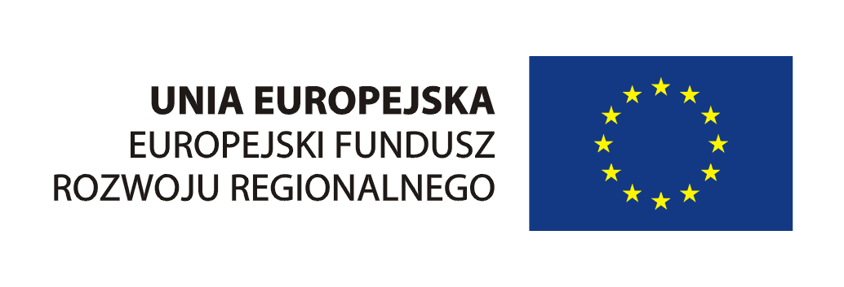
Urząd Marszałkowski Województwa Pomorskiego


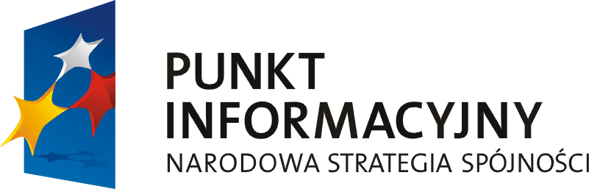

program spotkania

9.45 – 10.00 Rejestracja uczestników
10.00 – 10.05 Otwarcie spotkania
10.05 – 10.35 Prezentacja: „Działania finansowane
z Europejskiego Funduszu Społecznego skierowane do osób niepełnosprawnych” (warsztaty aktywizacji, doradztwo, pośrednictwo zawodowe i pracy, staże, szkolenia, kursy, środki finansowe na założenie własnej działalności gospodarczej)
10.35 – 11.05 Prezentacje przykładów aktualnie realizowanych
i już zrealizowanych (dobre praktyki) projektów skierowanych do osób niepełnosprawnych
1) Stowarzyszenie Osób Niepełnosprawnych Ruchowo w Tczewie

11.05 – 11.20 Przerwa kawowa
11.20 – 12.00 Prezentacje aktualnie realizowanych
projektów skierowanych do osób niepełnosprawnych umożliwiających pozyskanie dotacji na uruchomienie działalności gospodarczej:
2) Projekt Fundacji Pokolenia „Start i Restart”
3) Środki PFRON
12.00 – 12.20 Prezentacja Sieci „Pomorskie w Unii”
12.20 – 12.50 Prezentacja „Pozadotacyjne instrumenty wsparcia finansowego” – Powiatowe Centrum Informacyjne
12.50 – 13.00 Prezentacja oferty Domu Przedsiębiorcy
w Tczewie
13.00 Zakończenie

SPOTKANIE INFORMACYJNE:
„Pełno spraw dla niepełnosprawnych”

TERMIN:
19 października 2012 r.

MIEJSCE:
Dom Przedsiębiorcy
ul. Westerplatte 3
83 – 110 Tczew

ORGANIZATOR:
Główny Punkt Informacyjny Funduszy Europejskich Urzędu Marszałkowskiego Województwa Pomorskiego,
Lokalny Punkt Informacyjny Funduszy Europejskich w Tczewie

KONTAKT:
Lokalny Punkt Informacyjny Funduszy Europejskich
w Tczewie
ul. 30 Stycznia 44
Tel.: 58 562 38 32
Fax.: 58 562 38 32
e-mail: tczew@pomorskaizba.com.pl

Projekt współfinansowany przez Unię
Europejską z Europejskiego Funduszu Rozwoju Regionalnego w ramach Programu Operacyjnego Pomoc Techniczna 2007 – 2013

